ЛГК-218П |  | Подвес Дуэт
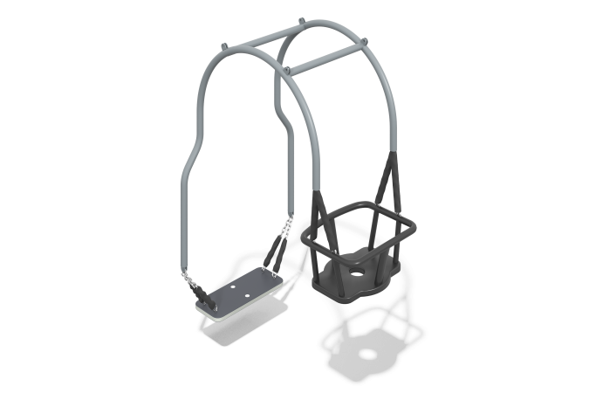

Размеры, мм: | 700x950x1350 | Вес, кг: | 0
Характеристики материалов
Материалы: металл, резина, пластик HDPE
Комплектация: опоры – 4 шт., подвесы – 2 шт., комплект крепежа – 1шт.
Каркас подвеса выполнен из трубы диаметром 33,5 мм. Подвесы для взрослого и ребенка установлены на короткозвенные оцинкованные цепи с диаметром сечения звена 6 мм.
Сидение, закрытое из термопластика, и имеет защитные вертикальные ограничители высотой 220 мм и обод с металлическим армированием для прочности. Внутри конструкции сидения так же предусмотрена металлическая пластина для увеличения прочности.
Цепь: короткозвенная оцинкованная, диаметр сечения звена цепи 6 мм, нижняя часть цепи защищена термоусадочной оболочкой. Пластиковое сидение выполнено из листового полиэтилена высокой плотности — HDPE толщиной
15 мм. Листовой полиэтилен устойчив к воздействию ультрафиолетовых лучей, не трескается под воздействием низких температур, не подвержен влиянию влажности. Снизу расположены две металлические полосы шириной 45 мм толщиной 5 мм. Подвес выполнен из короткозвенной оцинкованной цепи с диаметром сечения звена 6 мм. Нижняя часть цепи защищена термоусадочной оболочкой. Все имеющиеся металлические детали покрыты порошковой полиэфирной краской. Весь резьбовой крепеж оцинкованный.
Оборудование используется оцинкованный крепеж. Выступающие части резьбовых соединений и открытые части труб закрыты пластиковыми заглушками.
Покрытие элементов:
- металл - темный грунт + лак

